# 松园智能洗车收费标准、操作流程及其注意事项

为方便教职工校内洗车，提供更加优质的便民生活服务，学校工会在松园食堂旁安装了2台智能洗车机，现已完成了洗车服务点的全面改造，该自助洗车设施采用目前市场上技术先进的洗车机，可实现清水、泡沫、吸尘等多种功能。欢迎广大教职工使用！并提出宝贵意见。

##### 一、收费标准及消费注意事项：

（一）收费标准

1.清水0.6元/分钟，泡沫0.9元/分钟，吸尘0.6元/分钟，洗手0.3元/分钟，10分钟约6元;

2.单次最低消费1元，单次最高消费15元（约25分钟），如果忘记结算，10分钟内有人来使用前面客户的账号洗车，累计消费不超过15元。

（二）消费注意事项

1.首次扫码赠送6元，可以免费洗车一次;

2.机器不操作10分钟自动结算，以免忘记结算被别人消费;

3. 充值300元赠送50元；充值200元赠送30元；充值100元赠送10元；充值50元赠送3元；充值50元以下赠送0元。

##### 二、充值步骤：

1.扫描设备二维码;

2.点击充值有礼;

3.选择所需要的套餐;

4.支付金额。

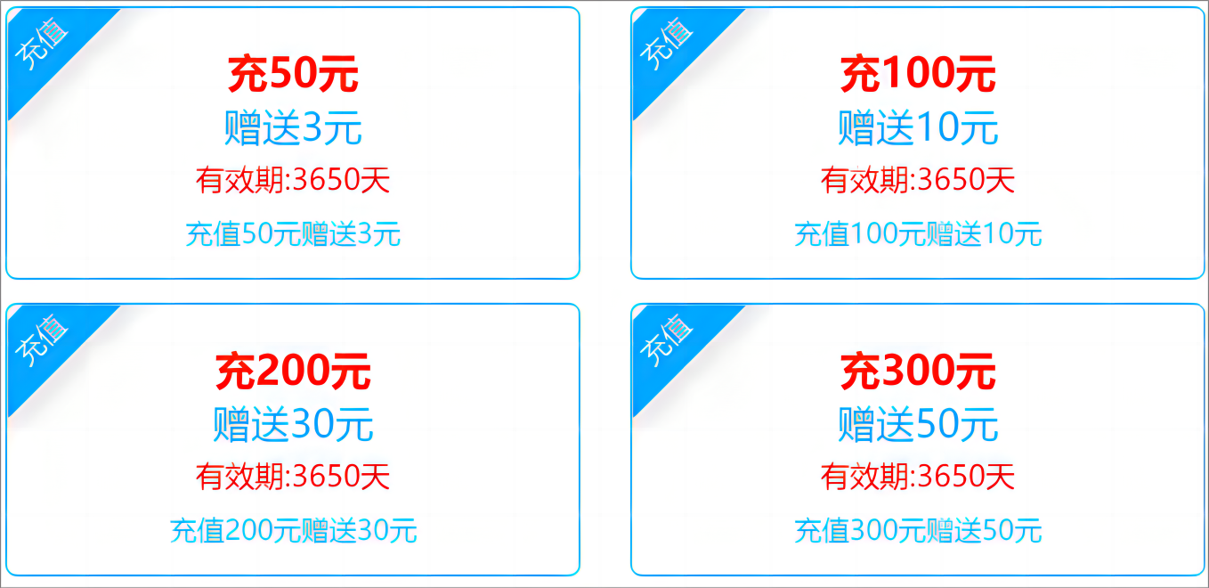

##### 三、洗车操作步骤及其注意事项:

（一）操作步骤

1.微信扫描设备上的二维码进行登录；

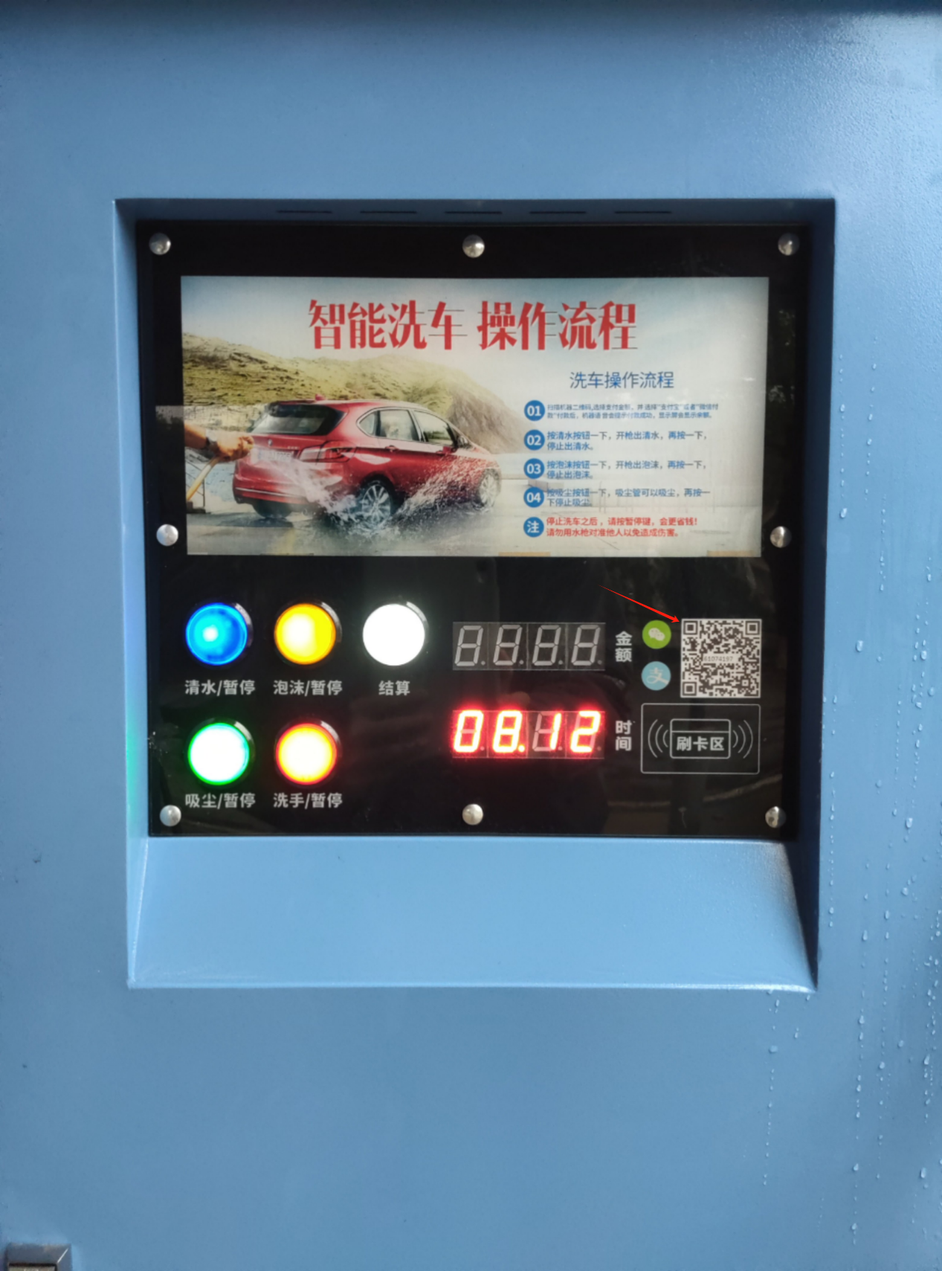

2.启动设备；

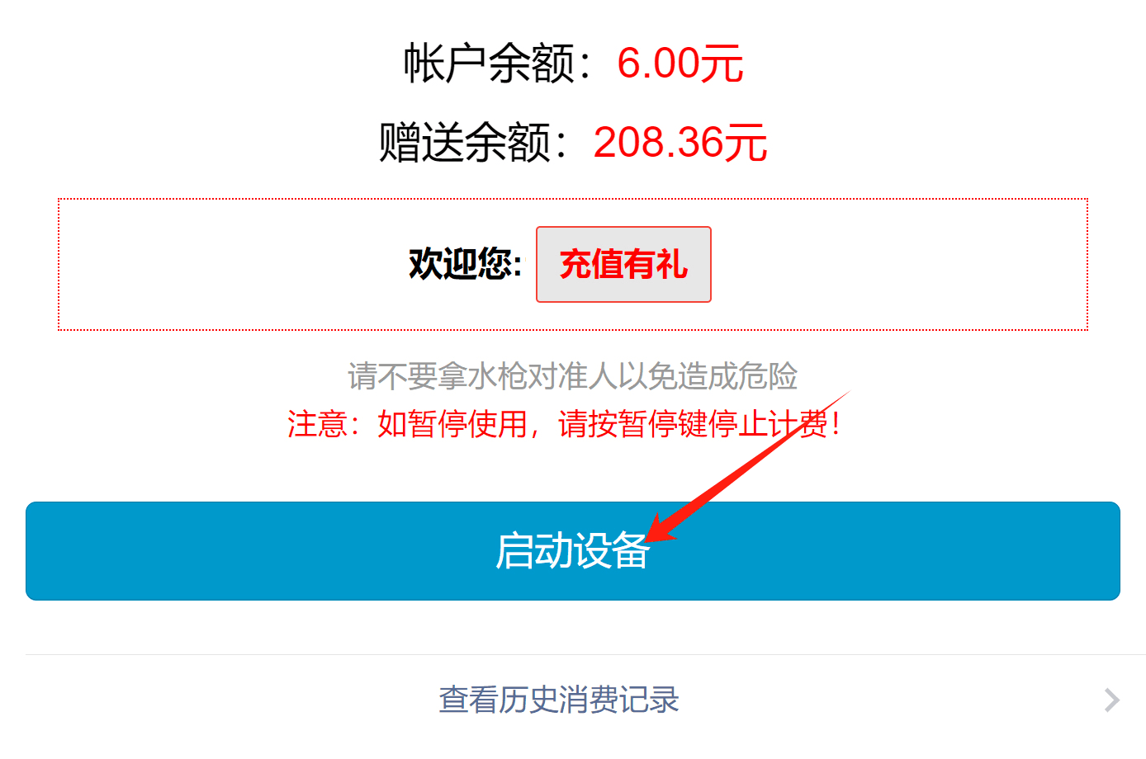

3.等待设备显示金额后开始洗车；

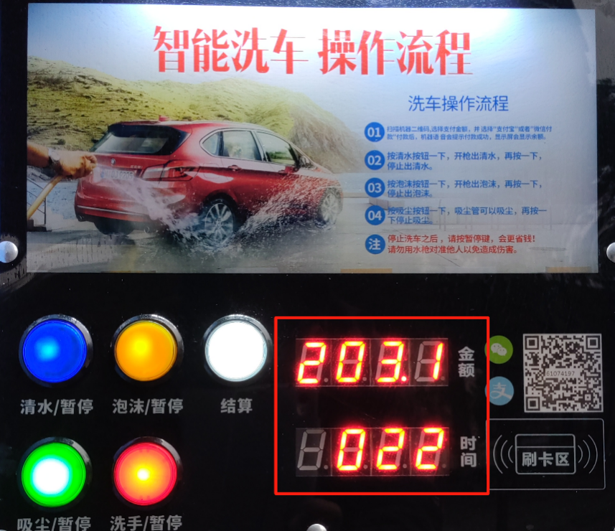

4.按清水按钮一下，开枪出清水，再按一下，停止出清水

按泡沫按钮一下，开枪出泡沫，再按一下，停止出泡沫

按吸尘按钮一下，吸尘管可以吸尘，再按一下停止吸尘

清水换泡沫时如果没泡沫请将喷枪上的旋钮旋置泡沫

本机“清水”、“泡沫”使用同一只喷枪，“清水”切换为“泡沫”后，约需3秒，喷枪即喷出泡沫；

5.洗车完毕点击结算按钮。

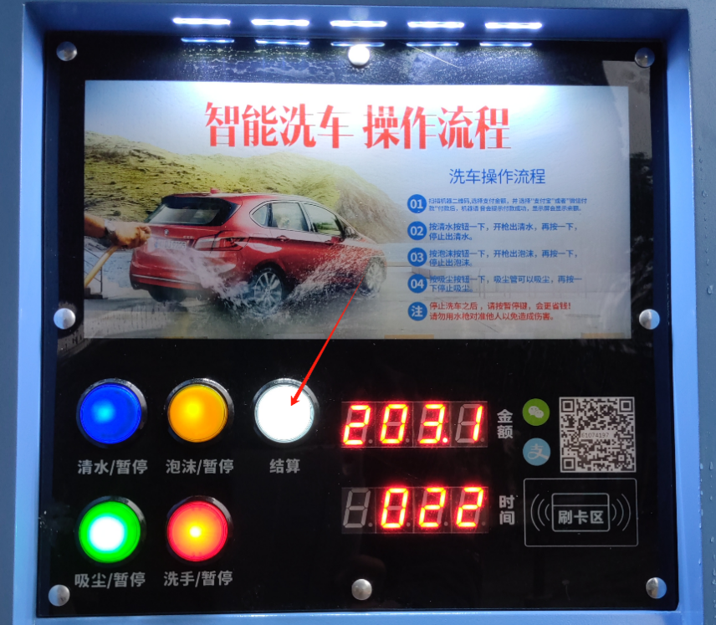

（二）洗车注意事项

1.清水换泡沫时需要旋转旋钮才有泡沫出来；

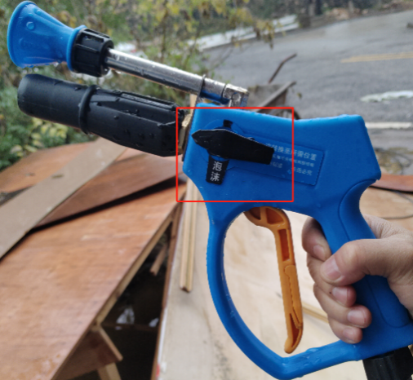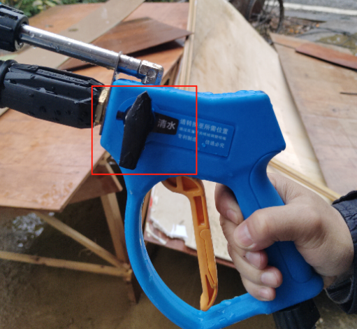

2.请勿将手部或其他身体部位靠近旋转部件或喷水口，以免发生意外伤害。

3.洗车时车辆进出需本人负责；清洗期间，关好门窗，车内贵重物品请自行保管；

4.请保持洗车场地、设备间的清洁及卫生，爱护洗车设备，使用完后请将设备、物品归入原位；

5.洗车点开放时间为全天；

7.洗车点如遇设备故障或者有任何疑问请联系：



我们衷心希望通过自助洗车服务，为广大教职工提供更加便捷、高效和环保的洗车体验。感谢您的支持和配合，让我们共同营造一个更加美好的洗车环境。 祝您洗车愉快！

2024年1月10日